Nieuwsbrief Nieuw Nederlands Junior Taal Groep 4 blok 1

Beste ouder/verzorger,

Taal is een middel om met elkaar te kunnen communiceren. Of het nou gesproken, geschreven of te zien is. Je gebruikt taal om je te uiten, ideeën te ordenen en verwoorden, te begrijpen wat een ander bedoelt en daarop te reageren. Dat is wat kinderen moeten leren. Daarom leren zij in onze taalmethode Nieuw Nederlands Junior Taal al deze aspecten van taal. En dat doen zij door het maken van eindproducten.

Deze maand leert uw kind:
- Een informatieve poster maken over een onderwerp met tekst en plaatjes. Een informatieve poster is vergelijkbaar met een spread in een informatief tijdschrift voor kinderen, zoals Wist je dat en National Geographic Junior. Je ziet daarop plaatjes en tekst waarin uitleg gegeven wordt in zogeheten weetjes. De onderwerpen kunnen heel verschillend zijn en worden door de kinderen zelf gekozen.
- U ziet hieronder een overzicht van alle acht eindproducten per groep. Door middel van voorbeeldteksten uit het bijbehorende genre leren de kinderen de juiste inhoud en structuur te gebruiken voor het eigen eindproduct. Zo leren zij verschillende soorten teksten herkennen en vervolgens ook zelf te maken.
- In het eerste blok (hoofdstuk) staat het tekstgenre ‘informeren en beschrijven’ centraal. De tekstsoort waar de kinderen in dit blok op focussen is een informatieve poster over één onderwerp. Ze schrijven korte stukjes tekst (‘weetjes’) over hun onderwerp en kiezen er plaatjes bij. Ze doen relevante taalkennis op en passen die toe in hun eigen informatieposter.

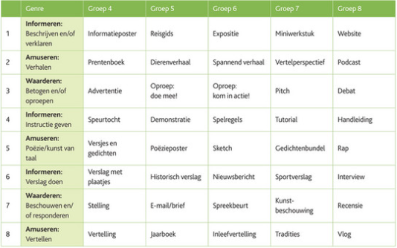

​Opbouw van de blokken
De leerlingen doorlopen verschillende fasen in de vier weken van het blok:
Week 1: Verkennen les 1 t/m 5
Week 2: Verdiepen les 6 t/m 10
Week 3: Uitwerken les 11 t/m 15
Week 4: Afronden les 16 t/m 20

Ieder blok kent dus 20 lessen. Die bestaan uit:
- Een startles en een les ter afsluiting van een blok (les 1 en 20). In de startles vertelt een taalexpert in een aansprekend filmpje over een taalproduct, zoals in dit blok een auteur van een reisgids.
- Begrijpend leeslessen, soms zijn dat kijk-luisterlessen (les 2, 3, 8 en 9).
- Lessen waarin kennis van taal wordt opgedaan en geoefend (les 4, 5 en 10), bijvoorbeeld grammatica en zinsverbanden.
- Lessen die een stap zijn in het maakproces van het eindproduct: van onderwerp bedenken, tot uitwerken, schrijven, feedback en productverzorging (les 6, 7, 12, 13, 14 en 15).
- Lessen in presentatievaardigheden en waarin de leerlingen hun eindproducten presenteren (les 18 en 19).

Toetsmomenten
- Een Test jezelf les waarin begrijpend lezen, taalkennis en woordenschat wordt getoetst (les 11) om te kijken hoe ze ervoor staan. Als kinderen hier laag op scoren, kunnen ze extra opdrachten doen.
- Les 16 is een toets voor begrijpend lezen, taalkennis en woordenschat waar ook een cijfer voor wordt gerekend.

Tips voor thuis
- Informatieve boeken en tijdschriften bevatten vaak dubbele pagina’s over een onderwerp. Denk aan National Geographic Junior of Okki. Informatieve boeken met geïllustreerde platen zijn ook een goed voorbeeld voor de informatieposter.
- Lees de Ruimteatlas, een ontdekkingsreis voor jonge astronauten door Jiri Dusek en Jan Pisala.

